Contacts : Date de réalisation : 02/09/2014
Onema
5, square Félix Nadar
94 300 Vincennes

Circonscription de bassin
Adour-Garonne

Etat de la situation au
1er septembre 2014

Présentation des observations ONDE

Identification de faits marquants sur les habitats et le fonctionnement des milieux aquatiques

Dossier suivi par :
Lionel SAINT-OLYMPE
Délégation Inter-Régionale Sud-Ouest

Adresse :
7 Bd de la Gare
31500 TOULOUSE

Tél : 05.62.73.76.83 / 06.77.07.69.94
Courriel : lionel.saint-olympe@onema.fr

Avec la collaboration des Services Départementaux de l’Onema

SOMMAIRE

SOMMAIRE 3

1 INTRODUCTION 4
A. BSH Bassin des DREAL 4
B. Contribution Onema 4

2 ETAT DE L’ECOULEMENT DANS LES COURS D’EAU 5
A. ONDE en quelques lignes 5
B. Valorisation des données de ONDE 6
C. Situation au 1er septembre 2014 7
D. Evolution de la situation par rapport aux campagnes précédentes 10
E. Comparaison interannuelle 11

3 Identification de faits marquants sur les habitats et le fonctionnement des milieux aquatiques 12
A. Evénements hydro-climatiques remarquables 12
B. Conséquences sur les habitats et le fonctionnement des milieux aquatiques 13

4 SYNTHESE 14

INTRODUCTION

- BSH Bassin des DREAL
Le Bulletin de Situation Hydrologique (BSH) de Bassin des DREAL (Direction Régionale de l'Environnement, l'Aménagement et du Logement) décrit l'état des ressources en eau d’un bassin à une date donnée. Il est constitué d’un ensemble de cartes, de graphiques d’évolution et de leurs commentaires qui présentent la situation quantitative des ressources en eau du bassin selon des grands thèmes (pluies efficaces, débits des cours d’eau, niveau des nappes souterraines, état de remplissage des barrages-réservoirs, milieux aquatiques). Il peut également fournir une information synthétique sur les arrêtés préfectoraux pris pour limiter les usages de l’eau durant la période d’étiage.

L’élaboration de ces bulletins de Bassin par la DREAL coordonnatrice de Bassin est le résultat d’une collaboration de différents producteurs et gestionnaires des données, à savoir :

- Météo-France qui élaborent les bulletins pluviométriques,
- les DREAL du bassin concerné qui produisent les données sur les débits des cours d'eau et l'état de remplissage des barrages (en collaboration avec d’autres acteurs, ex. EDF, les grands lacs de Seine, etc.). Chaque région du bassin élabore un bulletin régional, leur fréquence de parution est généralement mensuelle,
- les Services Géologiques Régionaux (SGR) du BRGM (Bureau de Recherches Géologiques et Minières) qui communiquent les informations sur les niveaux des nappes,
- l’Onema qui rend compte des observations du réseau ONDE et de certains faits marquants concernant l’état des milieux aquatiques (cf. § suivant).

Les BSH de Bassin des DREAL sont directement accessibles sur le site http://www.eaufrance.fr Leur fréquence de parution est bimensuelle.

- Contribution Onema
L'objectif de la contribution Onema au BSH de Bassin des DREAL est de mettre à disposition, auprès des principaux acteurs de l’eau du bassin,

- d’une part, les observations collectées dans le cadre de l’observatoire national des étiages (ONDE) qui vise à apporter de l’information sur l’évolution quantitative des ressources en eau sur des secteurs où il n’existe actuellement pas de réseaux de suivi,
- d’autre part, les conséquences des conditions hydro-climatiques remarquables sur les habitats et le fonctionnement des milieux aquatiques.

Cinq contributions Onema sont produites au cours de l’année, réparties de la manière suivante :

- un BSH présentant la situation au 1er juin et intégrant la campagne ONDE de mai
- un BSH présentant la situation au 1er juillet et intégrant la campagne ONDE de juin
- un BSH présentant la situation au 1er août et intégrant la campagne ONDE de juillet
- un BSH présentant la situation au 1er septembre et intégrant la campagne ONDE d’août
- un BSH présentant la situation au 1er octobre et intégrant la campagne ONDE de septembre

Une partie libre reposant sur l’expertise des agents Onema est également proposée, si certains faits marquants concernant les observations sur les milieux aquatiques directement en lien avec les conditions hydroclimatiques ont été identifiés.

Le mode de recueil des données présentées est exclusivement l’observation visuelle, aucune mesure n’est mise en œuvre sur le terrain.

ETAT DE L’ECOULEMENT DANS LES COURS D’EAU

- ONDE en quelques lignes
L’observatoire national des étiages (ONDE) présente un double objectif de constituer un réseau de connaissance stable sur les étiages estivaux et d’être un outil d’aide à la gestion de crise. Les stations ONDE sont majoritairement positionnées en tête de bassin pour apporter de l’information sur les situations hydrographiques non couvertes par d’autres dispositifs existants et/ou pour compléter les informations disponibles auprès des gestionnaires de l'eau (ex. banque HYDRO).

Sur le terrain, le niveau d'écoulement des cours d'eau est apprécié visuellement selon 3 modalités de perturbations d'écoulement :
- ‘écoulement visible’ : correspond à une station présentant un écoulement continu - écoulement permanent et visible à l'œil nu,
- ‘écoulement non visible’ : correspond à une station sur laquelle le lit mineur présente toujours de l'eau mais le débit est nul.
- ‘assec’ : correspond à une station à sec, où l'eau est totalement évaporée ou infiltrée sur plus de 50% de la station.

Il est toutefois possible de travailler en 4 modalités au niveau départemental (distinction avec la modalité ‘écoulement visible faible’) mais l'exploitation des données pour les périmètres régional, bassin et national ne se fera que sur les 3 modalités décrites précédemment.

De plus, une modalité spécifique ‘observation impossible’ permet d’indiquer que l’observateur n’a pas pu réaliser d’observation propre à l'écoulement du cours d'eau lors de son déplacement sur la station, en raison de conditions exceptionnelles (accessibilité de la station, modification des conditions environnementales propres à la station, etc.).

Le réseau ONDE s’organise selon deux types de suivis : un suivi usuel et un suivi complémentaire. La différence entre ces deux suivis réside dans les périodes et fréquences de mise en œuvre des observations sur le terrain.

- Le suivi usuel

Le suivi usuel vise à répondre à l’objectif de constitution d’un réseau de connaissance. Les observations usuelles doivent être stables dans le temps de manière à constituer un jeu de données historiques permettant l’estimation de l’intensité des étiages estivaux par comparaison des informations obtenues avec celles des années antérieures. Pour cela, l’ensemble des stations est suivi régulièrement à des périodes et fréquences fixes définies au niveau national. Le suivi usuel est réalisé mensuellement de façon systématique sur tous les départements métropolitains sur la période de mai à septembre, au plus près du 25 de chaque mois à plus ou moins 2 jours. Il concerne l'ensemble des stations ONDE du département, c'est à dire un minimum de 30 stations par département.

- Le suivi complémentaire

En dehors des périodes de suivi usuel (cf. paragraphe ci-dessus), l’activation anticipée et l’arrêt de ONDE, ainsi que l'augmentation de la fréquence d'observation, peuvent être ordonnés par les préfets de département (MISE) ou sur décision spontanée des services départementaux de l’ONEMA. Il s’agit du suivi complémentaire dont l'objectif est d'apporter des informations pour la gestion de situations jugées sensibles. Son activation peut également être déclenchée à l'échelle du bassin à l’initiative des préfets coordonnateurs si la situation le nécessite ou par le ministère du développement durable si un état de crise le justifie à l'échelle nationale.

Même s'il est préconisé d'effectuer les observations sur la totalité des stations du réseau départemental, le suivi complémentaire peut également se mettre en place sur un sous-échantillonnage de stations ONDE (ex. sur un bassin versant particulièrement impacté par les prélèvements). La fréquence de prospection est laissée à l'appréciation des acteurs locaux, le maximal peut être hebdomadaire au pire de la crise.

L’observatoire ONDE est rappelé dans la circulaire du 18 mai 2011 relative aux mesures exceptionnelles de limitation ou de suspension des usages de l'eau en période de sécheresse.

Pour plus d’information :
http://www.reseau.eaufrance.fr/ressource/note-technique-onde-accompagnant-courrier-deb

- Valorisation des données de ONDE
Un indice départemental ONDE est estimé selon le calcul suivant :

Il est calculé uniquement si, pour une campagne donnée, une modalité d’écoulement a pu être définie sur chacune des stations du réseau départemental. Dans le cas contraire, seule une représentation graphique de l'évolution des stations selon les modalités d'observation et une représentation cartographique sont proposées.

Ainsi une valeur de l’indice est disponible au minimum 1 fois/mois dans le cadre du suivi usuel,
D’autres valeurs peuvent être également calculées dans le cas du suivi complémentaire pour lequel les prospections de terrain sont nécessairement menées sur l’ensemble des stations du réseau.
- Situation au 1er septembre 2014
- Informations générales relatives au déroulement de la dernière campagne d’acquisition de données

Quelques résultats de cette 4e campagne « usuelle » de l’année n’étaient pas disponibles au moment de la rédaction de ce document.

- Commentaire introductif de l’état de la situation

Les conditions météorologiques du mois d’août ont été assez similaires à celles du mois de juillet, entrainant globalement une évolution peu marquée des conditions hydrologiques sur le bassin Adour-Garonne durant le mois qui vient de s’écouler.

- Carte des écoulements de la dernière campagne – situation au 1er septembre dans le bassin Adour-Garonne

Les cartes ci-après présentent les informations sur l’écoulement des cours d’eau exprimant leur degré d’assèchement selon des modalisés définies (cf. § 2. A), obtenues à l’issue de campagnes de terrain.

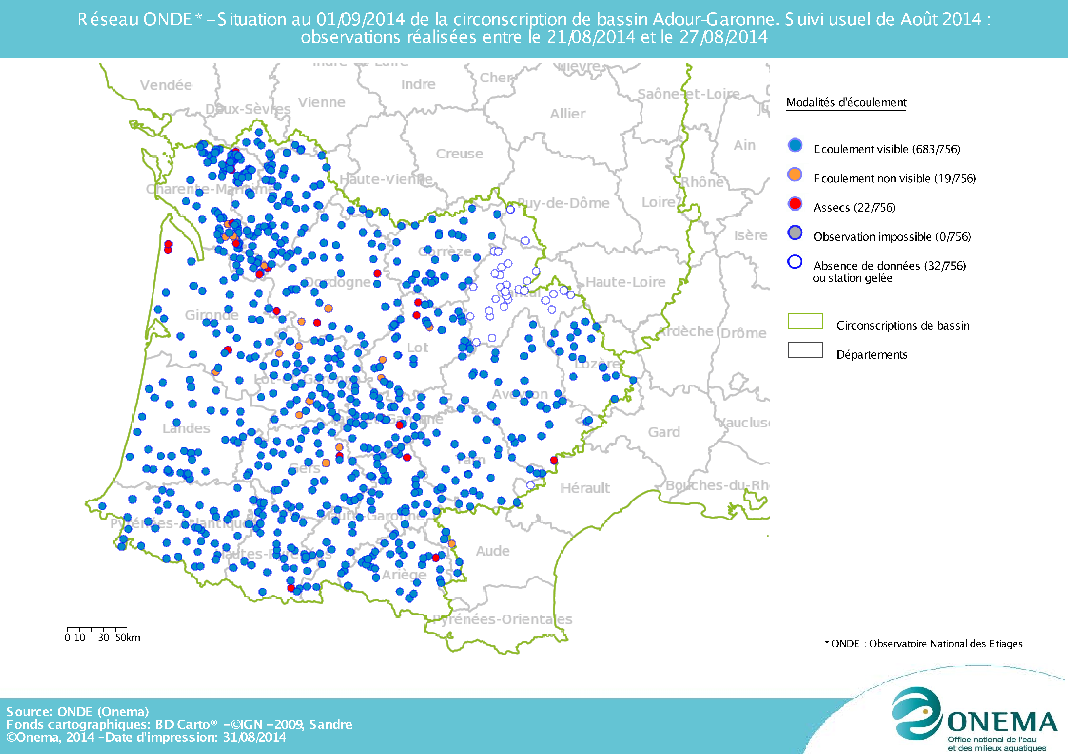

Le mois d’août a été particulièrement humide et frais. Les conditions climatiques ont donc globalement permis de maintenir la situation hydrologique observée lors de la campagne usuelle ONDE de la fin du mois de juillet.

Ainsi, à la fin du mois d’août, la situation hydrologique est toujours favorable aux milieux aquatiques : plus de 94% des stations suivies présentent un écoulement visible (74% présentant un écoulement visible acceptable et 20% présentant un écoulement visible mais faible).

Comme le mois dernier, dans certains sous-bassins, suite aux dernières précipitations, les niveaux des petits cours d’eau sont même largement au-dessus des niveaux moyens à cette époque de l’année.

Cependant, il faut noter que dans d’autres sous-bassins (Lot, Charente…) la situation hydrologique délicate observée le mois dernier se maintient car les apports pluviométriques y sont insuffisants.

Représentation cartographique de l’indice ONDE (suivi usuel) au 1er septembre 2014

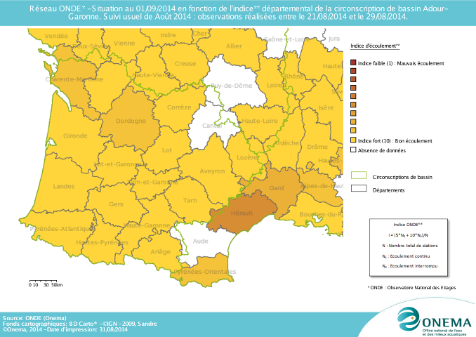

Les observations des écoulements se traduisent toujours par des indices départementaux forts sur l’ensemble du Bassin. Comme le mois dernier, la valeur d’indice la plus faible est de 8.89 est revient aux départements de la Charente-Maritime et de la Dordogne. C’est d’ailleurs le département de la Dordogne qui subit la plus forte variation de cet indicateur en un mois (perte de 0.97 point par rapport à la fin du mois juillet).
Dans plusieurs départements, la valeur d’indice est même remontée suite aux conditions météorologiques de ces dernières semaines (cas des Pyrénées-Atlantiques, des Hautes-Pyrénées ou encore du Tarn-et-Garonne).

- Evolution de la situation par rapport aux campagnes précédentes
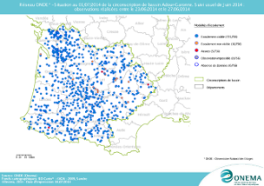
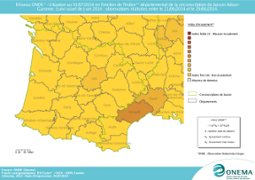
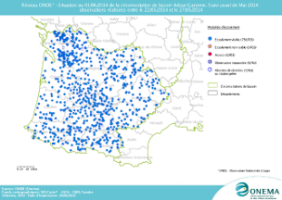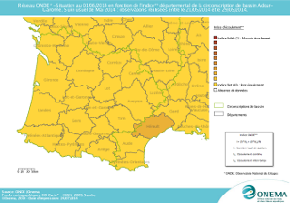
Fin mai 2014

Fin juin 2014

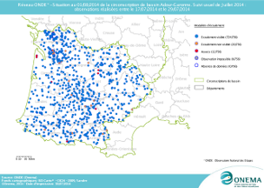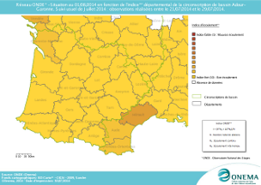
Fin juillet 2014
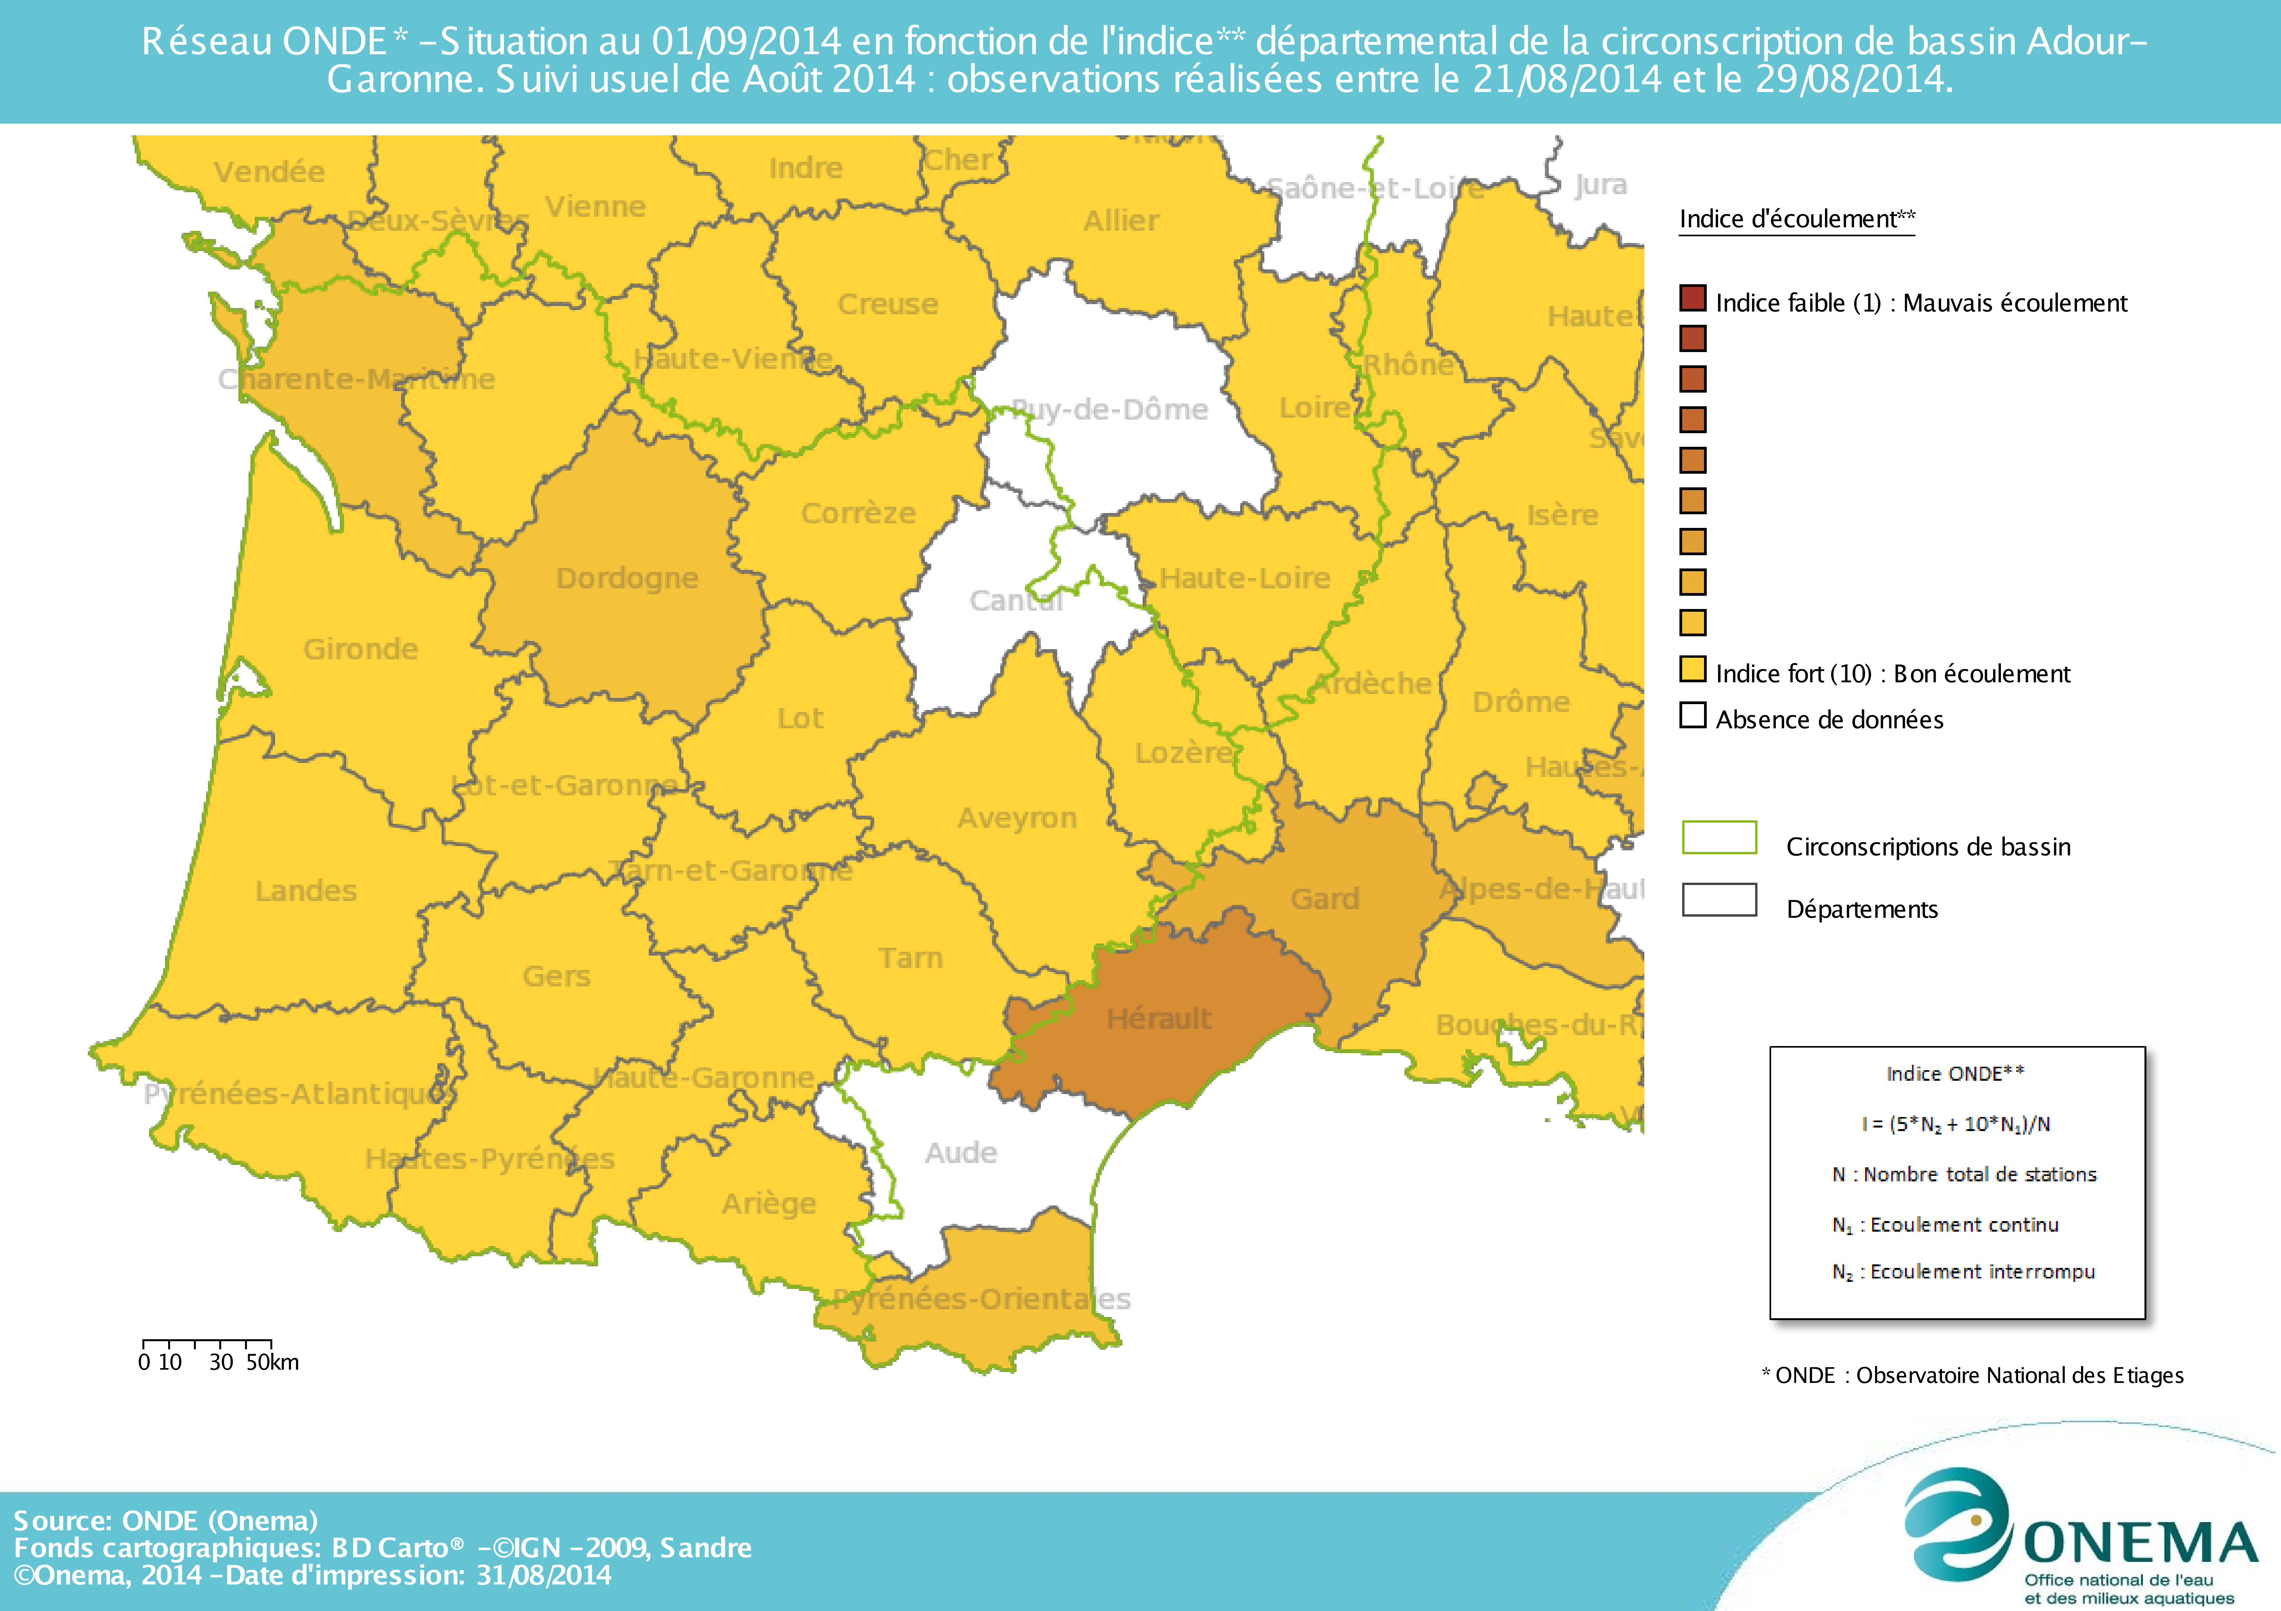

Fin août 2014

Après une baisse modérée des débits en juin et juillet, la situation hydrologique s’est stabilisée durant le mois d’août et peut être considérée comme particulièrement favorable aux écosystèmes aquatiques à l’échelle du bassin Adour-Garonne.
- Comparaison interannuelle
Cartes présentant une comparaison interannuelle des situations à la même période

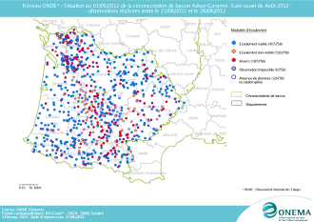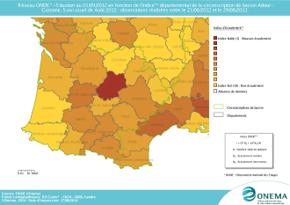
Fin août 2012
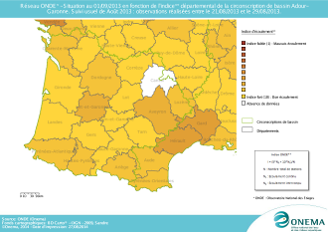
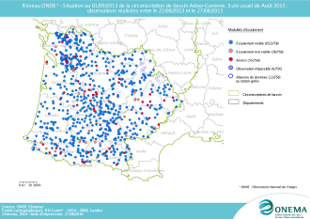

Fin août 2013

Fin août 2014

En comparant les résultats des observations des écoulements des mois d’août de ces trois dernières années, il est clairement visible que l’étiage estivale 2014 a été le moins sévère.
Août 2014 : 22 stations en assec et 19 stations en écoulement non visible
Août 2013 : 55 stations en assec et 36 stations en écoulement non visible
Août 2012 : 187 stations en assec et 102 stations en écoulement non visible.

Identification de faits marquants sur les habitats et le fonctionnement des milieux aquatiques

Cette partie vise à identifier les observations marquantes sur les milieux aquatiques en lien avec les conditions hydro-climatiques. Elle n’a pas vocation à être exhaustive et est alimentée à partir d’observations liées aux autres missions des agents ONEMA.

- Evénements hydro-climatiques remarquables
Sont uniquement listés les événements hydrologiques, en lien avec les conditions hydro-climatiques, potentiellement impactant pour les habitats et le fonctionnement des milieux aquatiques.

Véronique FITRZYK, SD46 : Début juillet, nous observions une progression des étiages naturels des cours d’eau et une situation hydrologique préoccupante. Cependant, les cultures ont peu ou pas nécessité d’irrigation durant les mois de juillet et août grâce à l’apparition de pluies régulières. Des prélèvements d’eau destinés aux cultures ont été observés essentiellement dans le Quercy blanc.
Les cours d’eau les plus sensibles à l’étiage naturel, observés ces dernières semaines, sont la Petite Barguelonne et le Lendou dans le Quercy blanc. De même, au cours du week-end du 17 août, le Céou a atteint son débit de crise de 60 l/s à la station de Jardel (limite avec le département de la Dordogne).
Fin août, malgré des températures fraîches mais des précipitations minimes, la situation hydrologique s’est dégradée sur les bassins de l’Ouysse, de la Borrèze (région des Causses du Quercy), de la Marcillande (Bouriane), et du Mamoul (Ségala).
Au 27 août, il y a une seule interdiction de prélèvement en permanence : elle concerne la Séoune (région du Quercy blanc). Les prélèvements interdits en permanence, sauf dérogation, concernent plusieurs cours d’eau des régions de la Bouriane, du Quercy blanc et du Ségala.
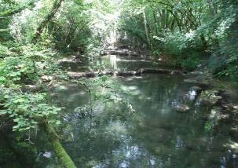
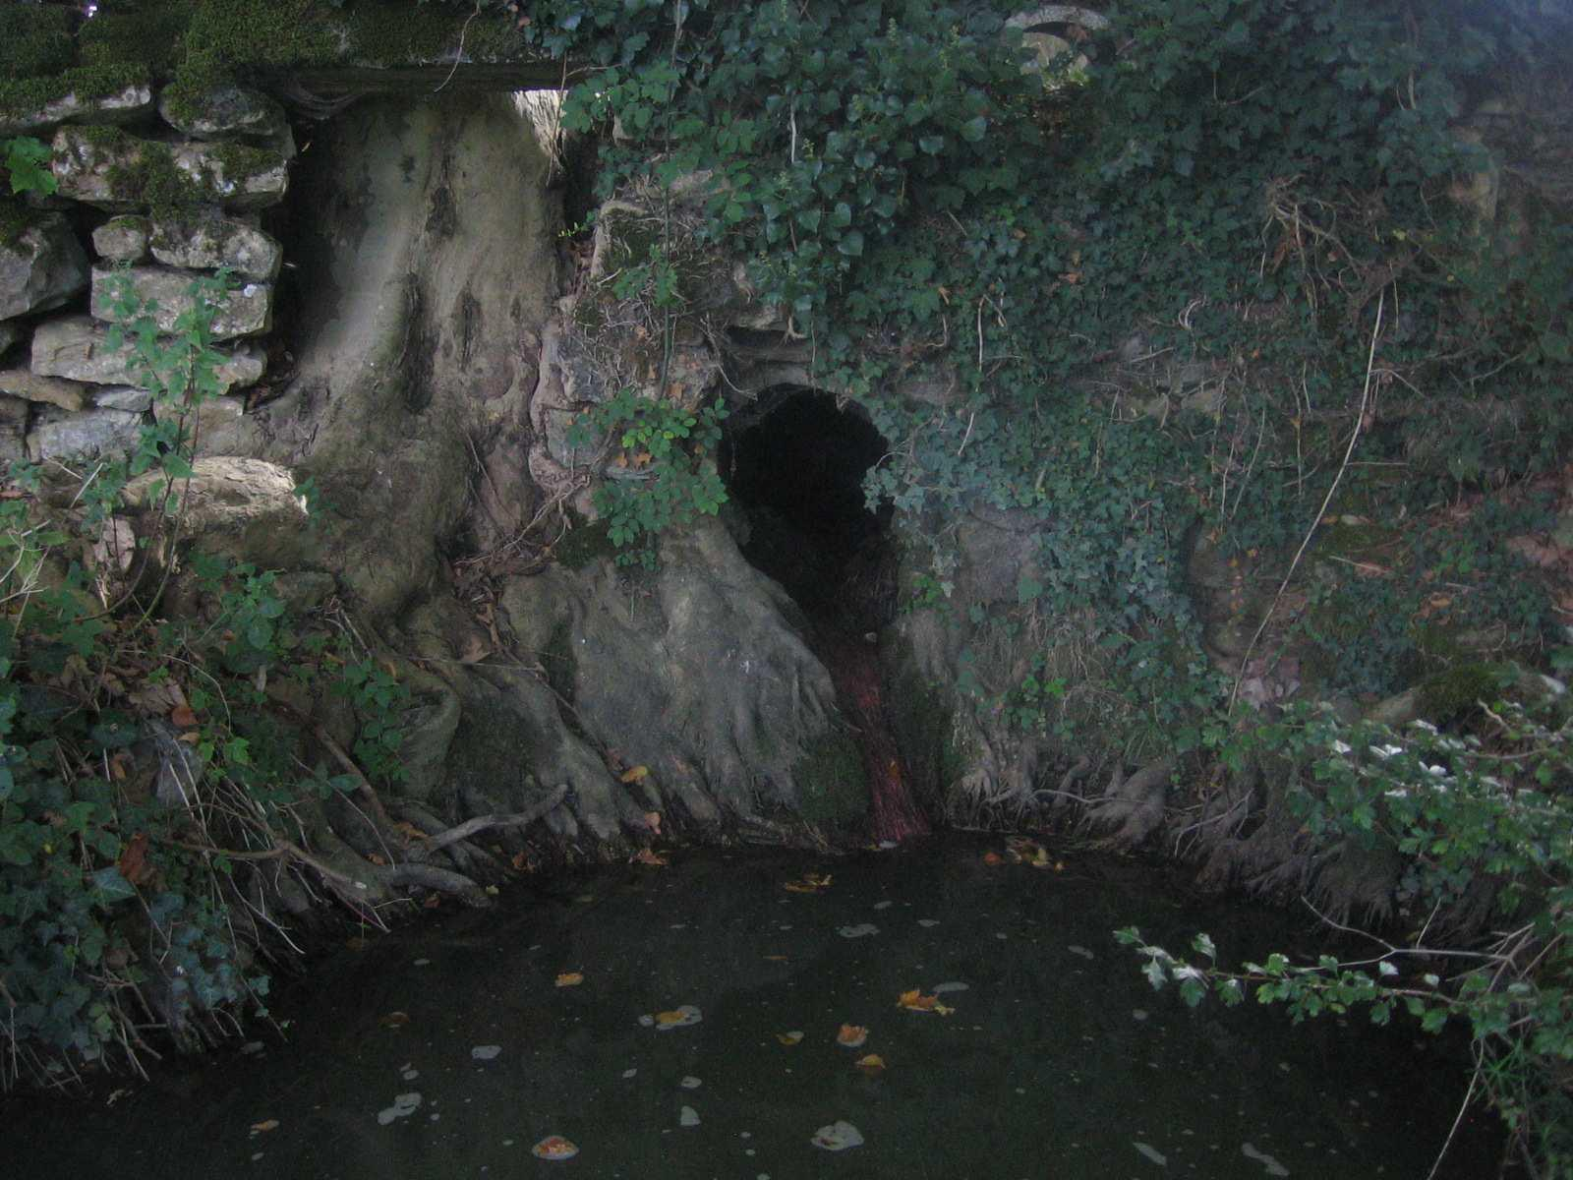

Le ruisseau d’Alvignac (région Causses du Quercy dans le département du Lot) au point de suivi ONDE le 27 août 2014 : son débit estimé est de moins de 1 l/s.
(Photographie : B. GAMBADE Service Départemental ONEMA du Lot)
Le Vers présente un écoulement faible au niveau du point ONDE amont (commune de Cabreret). Cette photographie a été prise un kilomètre en amont du point ONDE, le 27 août 2014 .
Photographie : V. JARNO Service Départemental ONEMA du Lot)

Olivier MERCIER, SD82 : Pour le Tarn-et-Garonne, le mois d'août a été caractérisé par des épisodes réguliers de pluies orageuses permettant de maintenir des débits équivalents à ceux du mois de juillet.
L'irrigation reste limitée mais les prélèvements réalisés entraînent toutefois un solde négatif au sortir du département. Les mesures de restriction totale restent maintenues sur les bassins du Lemboulas amont et plusieurs autres secteurs restent concernés par des restrictions partielles.

Michaël CHENARD, SD33 : La présente campagne ONDE nous indique que la situation hydrologique est stable, les conditions climatiques étant plus que favorables pour la saison, les niveaux d’eau ne sont pas préoccupants (les niveaux sont notamment plus élevés dans l’Entre-deux-mers).
La situation hydrologique du département est donc stable par rapport à la dernière campagne de juillet. Seule la situation de la station de la Grave à Saint-Symphorien s’est dégradée, passant d’un écoulement faible à un écoulement non visible.

Olivier TERRIER, SD24 : Globalement, les écoulements sont bien meilleurs que les années précédentes. Sur cette dernière campagne, on voit un fléchissement de l'indice. Ceci est du à la période d'étiage naturelle qui commence, notamment sur les petits cours d'eau.

- Conséquences sur les habitats et le fonctionnement des milieux aquatiques
Sont uniquement décrits les conséquences possibles du déficit hydrique ou des crues morphogènes sur les milieux aquatiques.

Impacts sur les habitats

Les orages évoqués précédemment ont provoqués des modifications notables des habitats : effondrements de berges, modification des faciès suite au transport solide, eaux fortement chargées en matières en suspension (MES)…

Olivier MERCIER, SD82 : Les bassins versants concernés par les pluies orageuses du mois d’août, et sensibles au lessivage des sols, véhiculent des eaux dont la turbidité est importante. La transparence de l'eau des grands milieux (Tarn-Aveyron) est fortement altérée par les sédiments fins et le phytoplancton.

Impacts biologiques

Dans certains secteurs ayant subi une baisse des débits et/ou une augmentation significative des températures, un développement excessif de la végétation aquatique a été ponctuellement observé.

Olivier MERCIER, SD82 : Nous avons constaté l'émergence d'efflorescences algales sur l'Aveyron au niveau de Bioule (jaune-brun) et sur la Tessone au niveau du point ONDE (vert fluo). Plusieurs cours d'eau connaissent des décollements des plaques de biofilms depuis le fond.

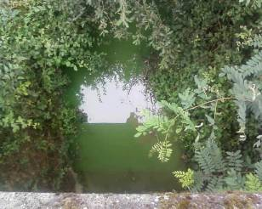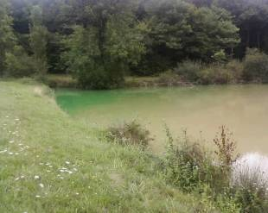
Développement algal (couleur vert fluo) observé sur la Tessone et un plan d’eau du Tarn-et-Garonne durant le mois d’août 2014 (Photographies : SD ONEMA du Tarn-et-Garonne)

Véronique FITRZYK, SD46 : Le Céou présente quelques flaques d’eau dans le secteur de l’Abbaye nouvelle. Quelques poissons chanceux y trouvent refuge en espérant le retour d’un débit garantissant la vie dans le cours d’eau. L’amphipode ci-dessous a eu moins de chance car sa flaque s’est évaporée.

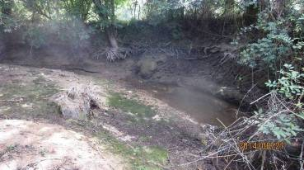

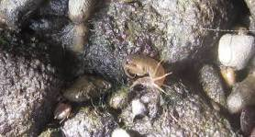

Le Céou dans le secteur de l’Abbaye nouvelle le 27 août 2014 dans le département du Lot
(Photographies : V. FITRZYK Service Départemental ONEMA du Lot)

Christian MUSCARDITZ, SD64 : Depuis la fin juillet et pour le mois d'août, nous pouvons signaler de la migration de poissons sur les bassins des Nives, du Saison et du Gave d'Oloron.
Les niveaux d'eau soutenus et les orages répétés ont permis aux saumons atlantiques et aux truites de mer de remonter sur l'amont des cours d'eau précités.

SYNTHESE

Au mois d’août, les conditions hydrologiques générales ont encore été favorables aux écosystèmes aquatiques, avec des niveaux d’eau nettement supérieurs à ceux habituellement observés à cette période de l’année, sur la quasi-totalité du bassin Adour-Garonne.
Dans les prochains jours, il est prévu une hausse des températures et très peu de précipitations. Ceci devrait provoquer une baisse généralisée des débits, notamment en tête de bassin.

